APUESTAS DEL ESTADO

Tomás Ortega

1 INTROUCCIÓN
El Organismo Nacional de Loterías y Apuestas del Estado (ONLAE), en la actualidad, gestiona y promueve cinco juegos de azar, entre ellos la Lotería Nacional, la Quiniela y la Primitiva. Estos juegos son una fuente inagotable de recursos didácticos y cada uno de ellos permite plantear infinidad de tareas matemáticas, que tengan cierto interés para los alumnos de Enseñanza Secundaria. Estos juegos gozan de mucha popularidad en la sociedad española y pueden ser elementos motivadores a la vez que unos retos para los alumnos. Todos estos juegos de azar se celebran con regularidad y son una fuente de ingresos muy importante para el Tesoro Público, que va en aumento año tras año. En el caso de la lotería, por tratarse de sistemas de sorteo diferentes, aquí se va ha hacer una exposición de los dos sorteos más populares: el de Navidad, que se celebra el 22 de diciembre, y del Niño, que se sortea el 6 de enero. Como es natural el precio de las apuestas, en todos los juegos, suele aumentar de año en año y, a buen seguro, que cuando salga la edicción ya no serán los que aquí se han consignado.
En el caso de las quinielas los cambios que se han producido son más notables, ya que el número de partidos que se incluyen en los boletos puede cambiar. De hecho, cuando comencé a escribir este capítulo, se incluían quince partidos en cada boleto, mientras que ahora sólo se incluyen catorce. En el texto se siguen manteniendo los quince partidos, porque esta variante permite una mayor riqueza de enunciados. De todas formas, no se trata nada más que de modelos que pueden servir de ayuda para construir otras tareas motivadoras adaptadas a los niveles de cada aula.

2. LOTERÍA NACIONAL
La actual Lotería Nacional de billetes nació en España durante la Guerra de la Independencia. D. Ciriaco González Carvajal, Ministro del Consejo y Cámara de Indias, pensó en dotar a la Hacienda Pública de "un medio de aumentar los ingresos del erario público sin quebranto de los contribuyentes" y así, ante las Cortes Generales y Extraordinarias en Cádiz, presentó un proyecto de Lotería, cuyo precedente era la que existía en Nueva España, actual Méjico, desde 1.771, y cuyo establecimiento se debió a Carlos III.
El 4 de marzo de 1.812, quince días antes de que se proclamara la primera Constitución de nuestra historia, se celebró en Cádiz el sorteo de esta nueva modalidad de Lotería, de acuerdo con las normas establecidas en la instrucción.

2.1. El Sorteo de Navidad
El primer “sorteo de Navidad” se celebró el día 18 de diciembre de 1.812, pero la denominación "Sorteo de Navidad" apareció por primera vez en el año 1.892. Es un sorteo extraordinario y el primero que se gestionó en euros se sorteó el día 22 de diciembre de 2002. Este sorteo siempre se celebra en el salón de sorteos de Loterías y Apuestas del Estado (Madrid), en esa fecha, y es el más importante y popular de todos los sorteos de nuestra Lotería.
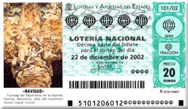
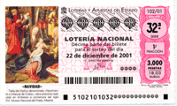
Figura 2. Último décimo de Navidad en pesetas y primero de Navidad en euros.
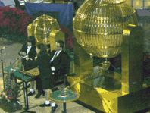
Figura 1. Bombos de los sorteos de Navidad

El vocabulario específico, y común, de este sorteo es éste:
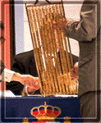

Figura 3. Liras
Bombos: El sorteo se realiza por el sistema tradicional, un bombo para números y otro para premios. La figura 1 muestra estos bombos.
Billete: es cada uno de los números de que consta el Sorteo, este número va aumentando con el paso del tiempo. El de la Navidad de 2011 ha tenido 100.000 números.
Serie: es el número de veces que se repite cada billete. También cambia de unos años a otros. El sorteo de Navidad de 2011 tuvo 180 series.
Decimo: décima parte de un billete. La figura 2 reproduce 2 décimos del sorteo de Navidad, que suelen tener impresos motivos navideños. Cada décimo de Navidad de 2002 valía 20 euros.
Bolas: hay dos tipos bien diferenciados, las de números y las de los premios. El sorteo de 2002 tenía 66.000 bolas de números (series) y 1.540 bolas de los premios. Todas están fabricadas en madera de boj, teniendo el mismo peso y tamaño (3 gramos y 18,8 mm de diámetro), y llevan grabados los números y letras a fuego. En el primer bombo se introducen las 66.000 bolas de los números de los billetes del sorteo, la explicación de esta cifra está en la capacidad del bombo para mover o batir todas las bolas. En el segundo se albergan las 1.540 bolas de los premios.
Liras: mecanismo en el que recogen las bolas ordenadas para facilitar su comprobación. En el sorteo de 2002 había un total de 132 liras, conteniendo cada una de ellas 500 bolas. Se muestran en la figura 3.

Notas adicionales
- Hasta el sorteo de Navidad de 2002, nunca ha terminado el número del primer premio en 09, 10, 13, 21, 25, 31, 34, 41, 42, 43, 51, 54, 59, 67, 78 y 82.
- Como cifra final el 5 ha sido el número que más veces resultó premiado: 30 veces. Le siguen el 4 y el 6 con 26 apariciones.
- La cifra final menos repetida ha sido el 1. Le sigue el 2 y el 9.
- En 1812 el precio del billete fue de 10 pesetas y el gordo de 40.000 pesetas.
- Tiene una duración aproximada de tres horas.
- La ONLAE destina a premios el 70% de la emisión (valor de todos los décimos) y del 30% restante, una parte se destina para pagar los gastos de administración, distribución y venta, y otra parte se ingresa en el Tesoro Público.
- El sorteo se realiza mediante extracciones sin reemplazamiento de los dos bombos así: cada vez que se extrae una bola del bombo de los números, se extrae otra bola del bombo de los premios y el número de la primera bola es premiado con la cuantía del premio marcado en la segunda bola. El sorteo termina cuando se acaban todas las bolas del bombo de los premios.
Tarea 1. Con los datos anteriores se puede calcular el precio de cada serie, el de un billete y el total de dinero que recaudaría en Estado si se hubiesen vendido todos los décimos (toda la emisión). Hacerlo y comprobar si la recaudación del total de la emisión supera o no los 2.375.000.000 euros.
Tarea 2. ¡Qué cifra tan grande! ¿Es fácil hacerse una idea de lo que supone esta cantidad de euros? En la actualidad, los billetes de banco de 500 € son los de mayor valor y 100 billetes de estos ocupan aproximadamente unos 300 cm³. ¿Qué volumen aproximado ocuparan 2.375.000.000 € en billetes de 500?
Tarea 3. Calcular el dinero que la ONLAE distribuiría en premios si se hubiese vendido toda la emisión.
Tarea 4. Hallar la masa de la totalidad de las bolitas de los números y de la totalidad de las bolitas de los premios, sabiendo que la densidad del boj es de 0,83 gramos/cm³.
Tarea 5. Al introducir las bolas en el bombo, el 20 % del volumen que ocupan está vacío. Por otra parte, para que se puedan batir bien las bolas, por lo menos el 60% de la capacidad del bombo debe de estar vacía. Calcular el diámetro mínimo que debe tener el bombo de los números. Otro cálculo interesante es determinar en ese bombo el diámetro de la circunferencia de la superficie de las bolas (suponiendo que se queden formando una superficie totalmente lisa).
Los premios de este sorteo por cada serie, igual que en todos, aparecen descritos en el reverso de sus décimos, y son éstos:
- 1 de 2.000.000 euros.
- 1 de 960.000 euros.
- 1 de 480.000 euros.
- 2 de 200.000 euros.
- 4 de 48.000 euros.
- 1.531 de 1.000 euros (“la pedrea”).
- 2 aproximaciones de 20.000 euros números anterior y posterior al premio primero.
- 2 ídem de 12.000 euros números anterior y posterior al premio segundo.
- 2 ídem de 9.600 euros números anterior y posterior al premio tercero.
- 297 de 1.000 euros, centenas primero, segundo y tercer premios.
- 1.977 de 1.000 euros, dos cifras finales del primero, segundo y tercer premios.
- 6.599 reintegros de 200 euros.

Tarea 6. Según el boleto, hay 6.599 reintegros de 200 euros. Explicar el porqué.
Tarea 7. Seguro que también se puede calcular cuánto dinero recaudaría el Estado si se hubiesen vendido la totalidad de las series, y a cuánto ascendería la recaudación de la ONLAE si sólo se hubieran vendido el 60% de los billetes. Explicar el proceso y escribir los resultados encontrados.
Tarea 8. Según la propaganda de la ONLAE, se reparten dieciocho millones setecientos cincuenta y cuatro mil doscientos premios (18.754.200). Explicar razonadamente si este dato es cierto.
Tarea 9. Según los datos, hay 297 premios de 1.000 euros, centenas primero, segundo y tercer premios (hay 297 números que tienen las tres primeras cifras iguales que el premio 1º, ó que el 2º ó que el 3º). Explicar razonadamente por qué.
Tarea 10. Según los datos, hay 1.977 números que tienen iguales las dos cifras finales que el premio 1º, ó que el 2º, ó que el 3º. Justificar esta aseveración.
Tarea 11. Calcular a cuánto ascienden los premios que se reparten en cada uno de los 12 bloques descritos antes y escribir tales cifras en orden decreciente.
Tarea 12. En el reverso del propio décimo se lee que salen muchos premios iguales. Explicar razonadamente si esto es así, y si un mismo número puede salir premiado más de una vez con premios iguales o distintos.
A continuación se enuncian cuatro tareas que tienen que ver con el cálculo de probabilidades, y en cada una se pretende que los alumnos hallen la probabilidad correspondiente.
Tarea 13. Unos amigos han comprado una participación en un número y quieren calcular la probabilidad de que les toque:
- El premio gordo.
- Uno de los 3 premios más importantes.
- Uno de los 9 premios más importantes.
Tarea 14. Unos amigos han comprado una participación en un número y quieren calcular la probabilidad de que les toque:
- La pedrea
- El reintegro
- La pedrea o el reintegro
- La pedrea y el reintegro.
Tarea 15. Unos amigos han comprado una participación en un número y quieren calcular la probabilidad de que les toque:
- Al menos una aproximación
- Al menos una centena.
Tarea 16. Unos amigos han comprado una participación en un número y quieren calcular la probabilidad de que les toque:
- Al menos las dos cifras finales de uno de los tres primeros premios
- Al menos las dos cifras finales de uno de los tres primeros premios y la pedrea
- Al menos las dos cifras finales de uno de los tres primeros premios o la pedrea.

2.2. El sorteo de “El Niño”
Parece que fue en 1.941 cuando se configura este sorteo con personalidad y denominación propias, hasta convertirse en el segundo sorteo en importancia de la Lotería Nacional. Se celebrará el día 6 de Enero, y según la propaganda de la ONLAE reparte un total de 38.612 premios por serie.
Se emiten 40 series de 100.000 billetes cada una, al precio de 200 Euros el billete, dividido en décimos de 20 Euros, figura 4, lo que implica que la emisión ascienda a 800.000.000 Euros. El 70 % de la emisión se destina a premios, lo que puede significar 560.000.000 Euros.
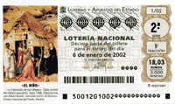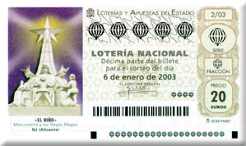En este sorteo se utilizan cinco bombos iguales: el de las decenas de millar, el de las unidades de millar, el de las centenas, el de las decenas y el de las unidades.
Figura 4 . Décimos del último sorteo en pesetas (y euros) y primer sorteo en euros.
La totalidad de los premios y el importe de los mismos por cada series es éste:
- 1 de 1.600.000 euros.
- 1 de 800.000 euros.
- 12 de 14.000 euros.
- 1.200 de 1.000 euros.
- 6.000 de 400 euros.
- 2 aproximaciones de 13.600 euros números anterior y posterior al premio primero.
- 2 ídem de 7.000 euros números anterior y posterior al premio segundo.
- 198 de 2.000 euros centenas primero y segundo premios.
- 198 de 2.000 euros 3 cifras finales de primero y segundo premios.
- 999 de 1.000 euros 2 cifras finales del premio primero.
- 9.999 reintegros de 200 euros.
- 10.000 reintegros especiales, 1ª extracción
- 10.000 reintegros especiales, 2ª extracción
Como ya se ha indicado, se utilizan cinco bombos que contienen diez bolas cada uno, numeradas con las cifras 0, 1, 2, ..., 9. Los bombos están girando continuamente y permiten extraer las bolas de una en una (el primer bombo es el de las decenas de millar, el segundo el de las unidades de millar, el tercero el de las centenas, el cuarto el de las decenas y el quinto el de las unidades). Las bolas se extraen siguiendo el orden de los bombos y, en cada caso, sólo se utilizan los bombos necesarios. Una vez que se compone el número premiado las bolas se reintegran a los bombos correspondientes.
Tarea 17. Explicar razonadamente si este sorteo se podría efectuar con un solo bombo y, en caso afirmativo, indicar cómo se tendría que hacer.
Tarea 18. Los números de los 14 primeros premios se obtienen realizando extracciones de cinco bolas, una de cada bombo. Una vez leído el número premiado, las bolas extraídas se tienen que reintegrar a sus respectivos bombos para proceder a extraer el número del siguiente premio. Explicar razonadamente si un mismo número pudiera acumular más de uno de estos premios.
Tarea 19. Justificar si es posible o no que los 1.200 premios de 1.000 euros se obtienen mediante 12 extracciones de 3 bolas (de los bombos de las centenas, decenas y unidades), y si los billetes premiados son aquellos cuyas 3 últimas cifras coinciden con éstas, en el orden de extracción.
Tarea 20. Explicar razonadamente si es posible que los 6.000 premios de 400 euros se pueden obtener mediante 6 extracciones de 2 bolas (de los bombos de las decenas y unidades), y si los billetes premiados son aquellos cuyas 2 últimas cifras coinciden con éstas, en el orden de extracción.

Tarea 21. Explica razonadamente por qué hay:
- 198 premios de 2.000 euros centenas primero y segundo premios.
- 198 premios de 2.000 euros 3 cifras finales de primero y segundo premios.
- 999 premios de 1.000 euros 2 cifras finales del premio primero.
Tarea 22. Los reintegros especiales se obtienen extrayendo dos bolas adicionales, y los billetes premiados son todos aquellos que tienen la última cifra coincidente con una de las bolas extraidas. Justificar por qué hay 9.999 reintegros de 200 euros y, sin embargo, hay 10.000 reintegros especiales para una 1ª extracción y otros 10.000 reintegros especiales, para la 2ª extracción.
Tarea 23. Explicar razonadamente cuál es la probabilidad de que los dos reintegros especiales coincidan, y cuál es la probabilidad de que coincidan los tres.

3. LA PRIMITIVA
El primer sorteo de La Primitiva tuvo lugar el 17/10/1985 (así pues, se trata de un sorteo reciente). Se celebran dos sorteos por semana (jueves y sábado) lo que totalizan 104 sorteos al año. Este sorteo se realiza con dos bombos: el primero tiene 49 bolas numeradas del 1 al 49 y el segundo 10 numeradas del 0 al 9. Del primer bombo se extraen siete bolas (seis números y el complementario) y del segundo una, cuyo número premia el reintegro (si coincide con un número que se asigna aleatoriamente al boleto en el momento de sellarlo). Los premios que se reparten están en función de la recaudación, ya que se destina un porcentaje fijo de la misma, un 55 %.
Cada columna que tiene 6 números seleccionados es una apuesta y los boletos se pueden rellenar de dos formas:
  - En la modalidad simple sólo se pueden marcar 6 números por columna, y se pueden rellenar hasta ocho columnas por boleto.
  - 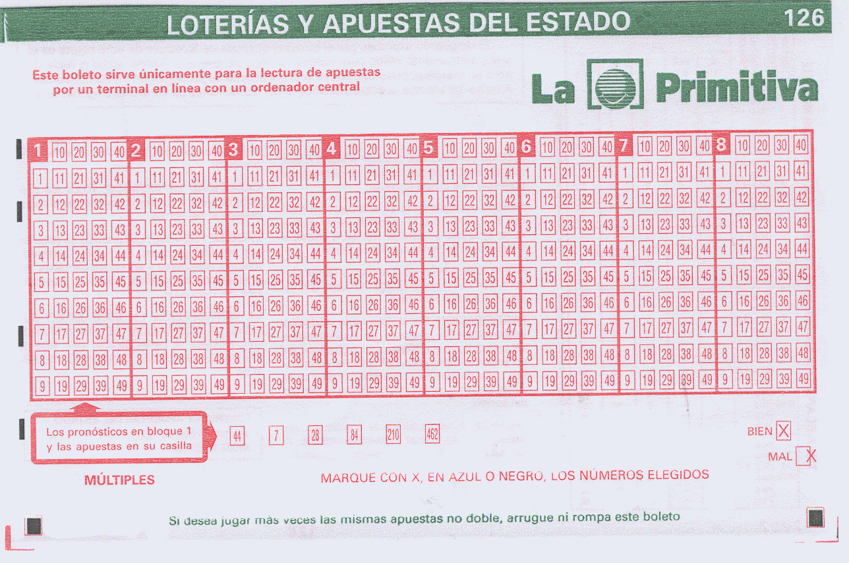En modalidad múltiple se pueden marcar 5, 7, 8, 9, 10 ó 11 números sólo en la primera columna, y el número de apuestas que se efectúan en el rectángulo inferior.

Figura 5. Anverso de los boletos de “La primitiva”
El precio de cada apuesta (recuadro de 49 números de los que se tachan 6) para el año 2002 fue de 1 euro, y las tareas en las que se redacten que intervenga el precio de las apuestas se hace con este supuesto.

3.1. Curiosidades a fecha de 12 de enero de 2003
Se transcriben según las publica la institución.
- El primer Sorteo de "La Lotería Primitiva" tuvo lugar el 17/10/1985 y el precio de sellar una apuesta fue de 25 pesetas.
- El número 28 lleva 38 sorteos sin salir, el 6 en 34 sorteos. El récord de veces sin salir un número de forma continuada lo tiene el 20, que estuvo 96 sorteos sin salir.
- Los números que más veces han salido son: el 39 en 208 sorteos, el 23 en 207 sorteos, el 38 en 205 sorteos, el 6 en 204 sorteos y el 47 en 203 sorteos. Los números que menos veces han salido son: el 8 y el 46 en 178 sorteos, y el 7, 18, 31, 32 y el 43 en 179 sorteos.
- Sólo en 14 sorteos los 6 números de la “combinación ganadora” han sido pares, pero salen más los números impares que los pares.
- Sólo en 20 sorteos los 6 números de la combinación ganadora han sido impares.
- Nunca han salido 5 números con la misma terminación y 4 números en sólo 6 ocasiones.
- La decena que MÁS sale es la 4ª (30-39) con un total de 1.901 apariciones, y la que MENOS la 1ª (1-9) con sólo 1.670 apariciones.
- Cinco números de una misma Decena sólo han salido en 7 ocasiones y 4 números de una misma Decena en 70 ocasiones.
- En sólo 6 ocasiones han salido 4 números correlativos, y nunca han salido ni 5 ni los 6 números correlativos.
Tarea 24. ¿Cuánto cuesta ahora sellar una apuesta? Si la vida hubiese aumentado tanto como el coste de cada apuesta de la primitiva, ¿cuánto habría subido el Índice de Precios al Consumo desde la fecha de la primera primitiva?
Tarea 25. Hacer una breve reflexión sobre las curiosidades 2 y 3. Describir si es más probable que en el próximo sorteo salga un número que lleva mucho tiempo sin salir, si será más probable lo contrario o esa situación no es influyente.
En la siguiente tarea es susceptible de utilizar un calendario. En problemas de este tipo no siempre se acierta en el encaje de datos y en ocasiones se requiere contar sobre el propio almanaque.
Tarea 26. El año 1985 se celebraron 10 sorteos, del año 86 al 90 se celebraron 52 sorteos por año, uno por semana, y en el sorteo 24 del 1991 comenzaron a celebrarse 2 sorteos por semana. Calcular el número de sorteos que se han celebrado hasta 12 de enero de 2003.
Tarea 27. Calcular, en tantos por ciento, las frecuencias relativas de los números que están referenciados en la curiosidad 3. Son muy diferentes unas de otras. Comentarlo.
Tarea 28. A simple vista la afirmación de la curiosidad 4 es un poco fuerte, pero sin duda se puede hacer un comentario al respecto en el que se justifique esa afirmación. Hacerlo.
Tarea 29. Sería interesante comentar las siguientes curiosidades descritas, pero para emitir una opinión certera, quizás sea indispensable hacer unos cuantos números, calculando algunas probabilidades. Redactar algunas tareas al respecto en las que se tenga que dar una respuesta basada en un resultado numérico.
Tarea 30. Según la normativa vigente, la ONLAE destina el 55% de la recaudación a premios, y el 10% de la recaudación se deposita a un fondo para los reintegros. Comentar si puede haber alguna categoría de premios que supere a la cuantía que resulta de aplicar este porcentaje.
Tarea 31. Hallar las apuestas que se generan apostando de forma múltiple, tachando 5, 7, 8, 9, 10 ó 11 números. Alguna puede despistar un tanto, por eso se adjunta la solución:, C_{7,6}, C_{8,6}, C_{9,6}, C_{10,6}, C_{11,6}. Comentar estos resultados
Tarea 32. La tabla adjunta reproduce la recaudación del sorteo de fecha 2/1/03, el número de acertantes de cada categoría y el importe de los premios. Los premios se pagan aplicando unos porcentajes fijos (el 55% del dinero recaudado es destinado a premios). Escribir el número de apuestas y completar la tabla sabiendo que, como ya se ha indicado ante, el 10% de la recaudación se destina a reintegros.

Recaudación: 17.694.731,00 |  | Fondo Premios: 9.732.102,05 |  | Apuestas:
Categoría | Apuestas Premiadas |  | Premio en € |  | Porcentajes
1ª (6 Aciertos ) | 0 |  | B O T E
2ª (5 Aciertos +C) | 6 |  | 78.393,24
3ª (5 Aciertos ) | 196 |  | 4.799,59
4ª (4 Aciertos ) | 12557 |  | 112,37
5ª (3 Aciertos ) | 260392
Reintegro | 1768272
Bote Generado |  |  | 3.057.336,33

Tarea 33. En la tarea anterior se ha completado la tabla y ahora se pueden obtener los porcentajes que se aplican a cada categoría para hacer el reparto de premios. Hágase y dar una explicación razonada.
Tarea 34. La probabilidad de acertar un premio de alguna categoría con sólo una apuesta sencilla en cada caso es la siguiente:
- de 1ª categoría (los 6 aciertos) C_{6,6}/ C_{49,6};
- de 2ª categoría (5+complementario, el complementario es fijo) C_{6,5}/ C_{49,6};
- de 3ª categoría (5 aciertos) C_{6,5·}C_{42,1}/ C_{49,6};
- de 4ª categoría (4 aciertos) C_{6,4·}C_{42,2}/ C_{49,6};
- de 5ª categoría (3 aciertos) C_{6,3·}C_{42,3}/ C_{49,6}.
Calcular los respectivos números combinatorios y dar una explicación razonada de cada una de las respuestas dadas.

Tarea 35. Sobre el sorteo del día 9 de enero de 2003 se conoce la información que muestra la tabla adjunta. La cuestión es que se pueden determinar tanto la recaudación total como los porcentajes que se destinan a premios utilizando sólo los datos que están consignados en la tabla. La cuestión es un poco difícil y el proceso resulta laborioso; de hecho sólo se puede aplicar con software adecuado, por ejemplo con una hoja de cálculo.
La idea es generar una tabla de números tratando de recuperar la cuantía de la recaudación a partir de las cuantías de los premios que se han distribuido a cada categoría. Se comienza aplicando un porcentaje bajo a todas las categorías, por ejemplo un 3%, y se va aumentando centésima a centésima hasta llegar al 20%. Es cuestión de comparar las cantidades que se obtienen y ver en qué porcentajes se produce la igualdad. Este número que es el mismo en todas las columnas (a porcentajes diferentes) es el total de la recaudación y, lógicamente, al aplicar los porcentajes se obtienen los premios de cada categoría.

Categoría | Apuestas Premiadas | Premio en € | Porcentajes
1ª (6 Aciertos ) | 2 | 1.360.534,70
2ª (5 Aciertos +C) | 9 | 46.514,01
3ª (5 Aciertos ) | 341 | 2.455,28
4ª (4 Aciertos ) | 20725 | 60,60
5ª (3 Aciertos ) | 396444 | 8,00
Reintegro |  | 1,00

Tareas abiertas. El reverso de los boletos de La Primitiva, figura 6, es una fuente inagotable de datos para proponer tareas sobre probabilidades y premios que se pueden obtener con un boleto. Es un tema que queda abierto, pero se puden redactar imponiendo múltiples situaciones que pueden tener lugar.

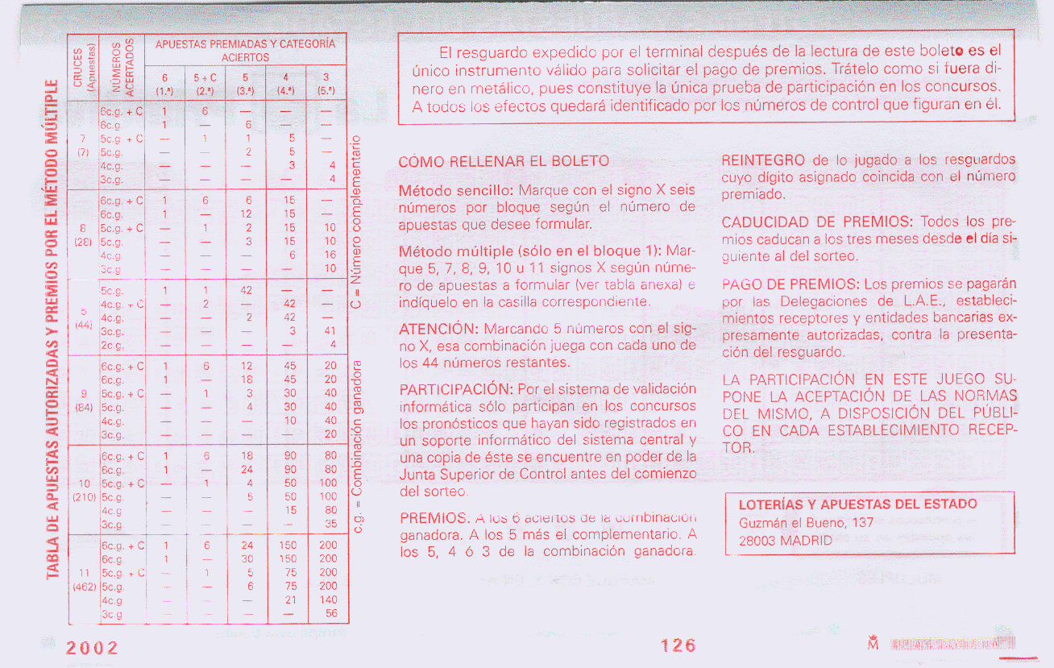

Figura 6. Reverso de los boletos de “La Primitiva”

4. LA QUINIELA
Es un juego de azar en combinación con las ligas de fútbol. El jugador pronostica 15 partidos (todos los de primera división y hasta llegar a 15 con los de 2ª división) en un boleto adaptado a las modalidades de apuesta que se quiera efectuar. Sólo pueden tener premio aquellos boletos que tuvieren acertados, por lo menos, once resultados de los 14 primeros. El último partido consignado se conoce como "pleno al 15" y tiene un trato especial. La cuantía de los premios es variable y depende de la recaudación integra (R.I.) y del número de boletos premiados. La primera jornada se celebró el 22 de septiembre de 1946, se sellaron 38.530 apuestas, se recaudaron 77.060 pesetas y se destinó el 45% a premios. Sólo se consideraron 7 partidos: ath. Bilbao-Español, R. Murcia-Castellón, R. Oviedo-R. Madrid, At. Aviación-Sp Gijón, Valencia-Sabadell y Barcelona-Celta.
El precio de cada apuesta (una columna, en enero de 2003) es de 30 céntimos y, por tanto, el de los boletos, se obtiene multiplicando el número de apuestas por 30. Esta cantidad se paga al sellar el boleto en un establecimiento autorizado. Allí el apostante recibirá un resguardo con los siguientes datos: modalidad de apuesta (sencilla o múltiple), fecha y número de jornada, número de apuestas, importe y, finalmente, número de control.
Se destina a premios el 55% de la R.I. y los porcentajes para las distintas categoría seque se consignan en la siguiente tabla:

Reparto de premios
Categoría | Pleno al 15 | 14 aciertos | 13 aciertos | 12 aciertos | 11 aciertos
Porcentaje | 10 | 15 | 10 | 10 | 10
Si no hubiese ningún acertante con “pleno al 15” se acumula un “bote” para el sorteo posterior; y si ocurriera esto en las categorías de 14, 13 ó 12 aciertos, el premio se reparte en la siguiente.
Los premios por boleto de una de las cuatro últimas categorías no pueden ser inferiores a los de la categoría superior. Si esto fuera así, se sumarían los fondos de ambas categorías y se repartirían, a partes iguales, entre todos los boletos premiados en las dos.
Tarea 36. La recaudación de la jornada Nº 19, de fecha 5/1/03, ascendió a 12.139.986,60 euros y no hubo ningún acertante de “pleno al 15”. Calcular el número de apuestas que se hicieron y la cuantía del importe total que se repartió en premios.
Tarea 37. En la jornada 17 se hicieron 42.801.336 apuestas. Calcular el dinero que se recaudó, el dinero que se reparte en premios, y el dinero que se destina a cubrir el resto de gastos (gestión y venta, y el dinero que se remite a otros organismos nacionales).
Tarea 38. En la jornada 16 cada uno de los 12 acertantes de 14 y percibió 164.783,05 euros. Calcula el dinero que se repartió entre los acertantes de 12 resultados.
Tarea 39. En la radio dijeron que la recaudación de la jornada 15 fue de 13.131.700,60 euros. Explica si puede ser cierto o si estaban equivocados.
Tarea 40. Según los datos de la ONLAE, en la jornada 18 se recaudaron 12.880.739,70 euros, pero hay que incluir el bote de la semana anterior que fue de 1.213.998,66 euros. Calcular cuántos euros se repartieron en cada una de las categorías. Ya se indicó antes que la ordenación de datos es muy importante y, por tanto, el uso de tablas ayuda a los alumnos a tal fin. Por esta razón se les puede decir que rellenen la tabla adjunta.

Recaudación; |  | Cantidad a repartir:
Categorías | Pleno al 15 (2 aciertos)
 | 1ª (14 Aciertos)
 | 2ª (13 Aciertos )
 | 3ª (12 Aciertos )
 | 4ª (11 Aciertos )
Bote Generado
(si no hay pleno al 15)

Tarea 41. Explica razonadamente si en una determinada jornada puede haber más acertantes de “pleno al 15” que de 14.

4.1. Las apuestas
Existen varias modalidades de apostar y para ello los apostantes utilizan boletos diferentes, tres en total: métodos directos (con apuestas sencillas o múltiples), métodos reducidos y métodos condicionados. A continuación se atiende a estos auténticos modelos de combinatoria.

Métodos directos
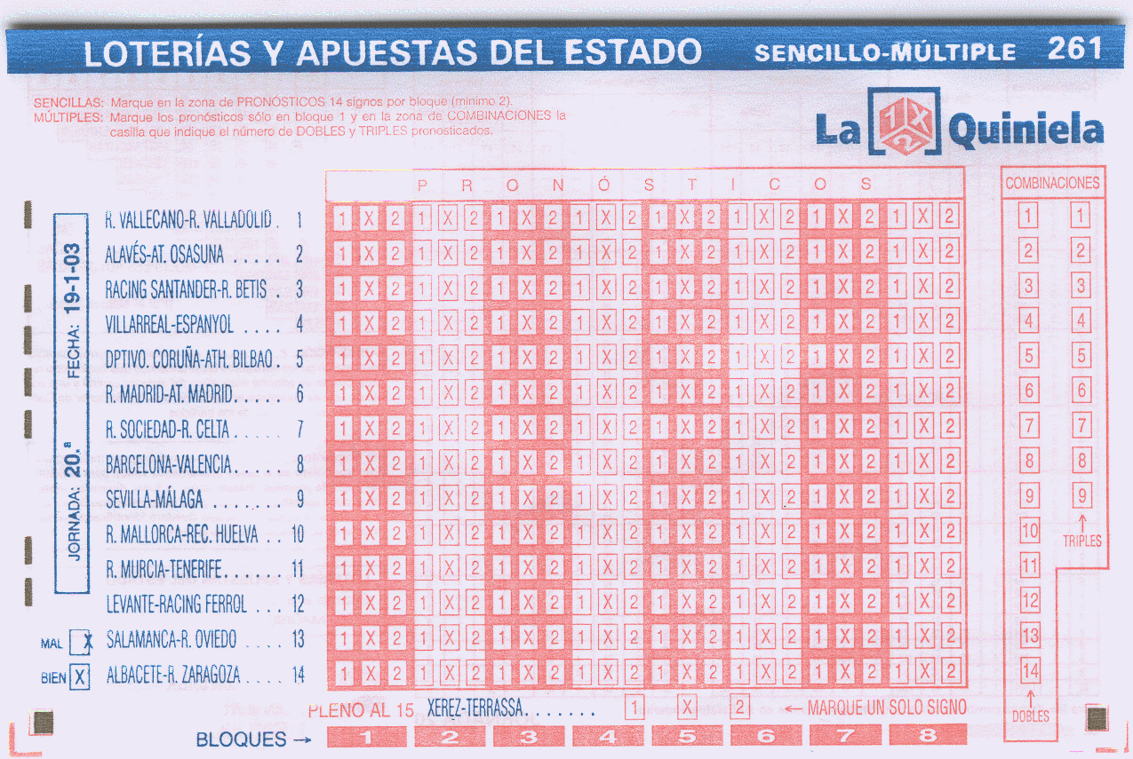En los primeros las apuestas se consignan en los boletos tachando con una "X" los resultados de los partidos que el apostante cree que se van a producir. Se pueden hacer Apuestas sencillas (se tacha un único símbolo por partido) y Apuestas múltiples. En estas últimas se combinan apuestas sencillas con apuestas dobles (se tachan 2 símbolos) y/o, triples (se tachan 3 símbolos). Los boletos de este tipo de apuestas tienen un bloque de pronósticos, donde se tachan los signos y otro de combinaciones donde se tacha el número de dobles y el de triples.

Figura 7. Boletos de apuestas sencillas y múltiples

Tarea 42. Responder razonadamente a cada uno de los siguientes apartados:
- ¿Cuántas apuestas se pronostican con 5 dobles?
- ¿Cuántas con 5 triples?
- ¿Cuántas con 3 dobles y 4 triples?
Tarea 43. ¿Cuántas apuestas hay que hacer para tener la seguridad de acertar los quince resultados? Considerando este supuesto, ¿cuántas columnas con 14 aciertos tendrían entre los tres boletos? ¿Cuántas de 13, de 12 y de 11?
Es importante que los alumnos intenten encontrara las respuestas por si mismos (3¹⁵; 2; 2·C_{14,1}·3; 2·2·C_{14,2}·3; 2·2·2·C_{14,3}·3), pero en el caso de que esto no sea así, deben dar unas explicaciones razonadas de las mismas.
Tarea 44. En el supuesto de que se haya rellenado una quiniela con 7 dobles y 5 triples y que tuviera 14 aciertos (o pleno al 15), ¿cuántas columnas tendría con 13, con 12 y con 11 aciertos?
Lo mismo que en tarea anterior, y ésta será la tónica de las siguientes, es importante que los alumnos intenten encontrar las respuestas por sí mismos (2·3·C_{5,1}+C_{7,1}; 2·2·C_{5,2}+2·1·C_{5,1}·C_{7,1}+1·1·C_{7,2}; 2·2·2·C_{5,3}+2·1·C_{5,3}+2·2·1·C_{5,2}·C_{7,1}+2·1·1·C_{5,2}·C_{7,1} +1·1·1·C_{7,1}), pero en el caso de que esto no sea así, deben dar unas explicaciones razonadas de las mismas.
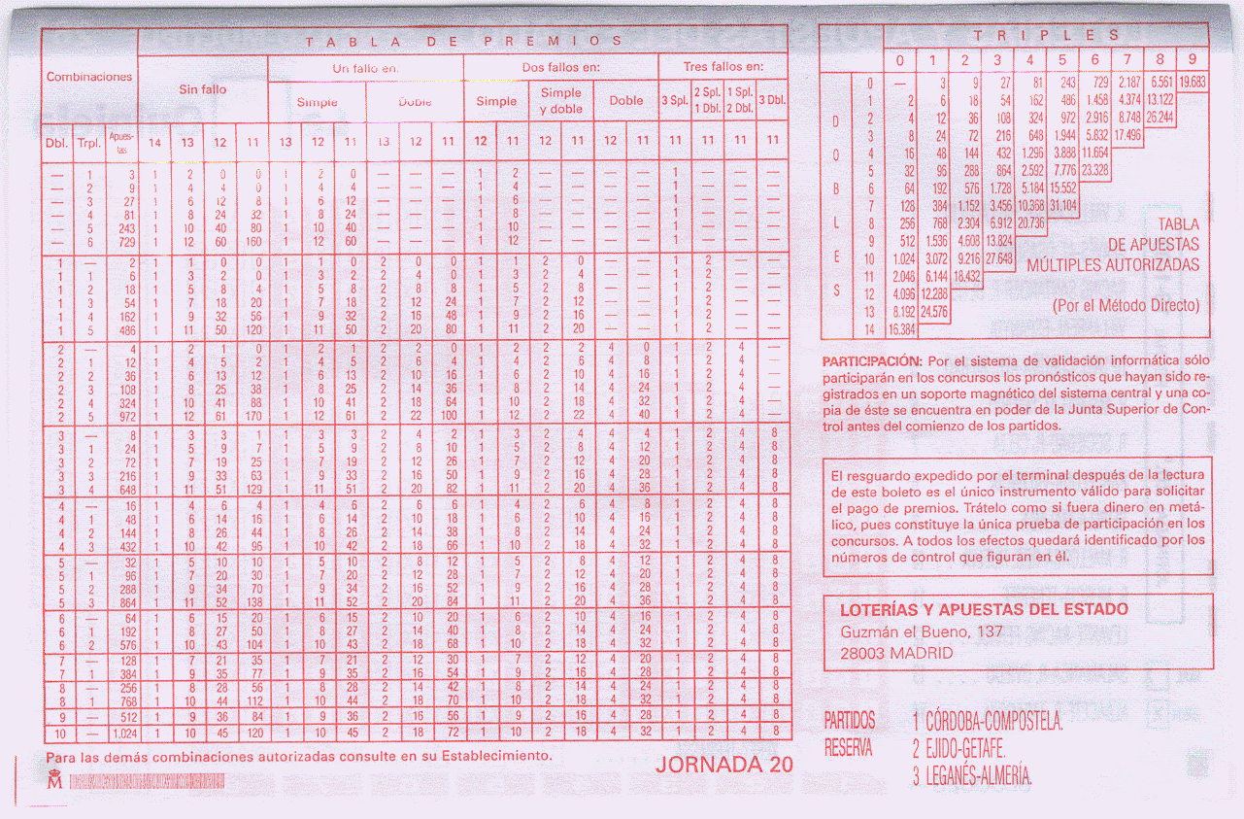Tarea 45. En el supuesto de que se haya rellenado una quiniela con 4 dobles y 5 triples y que tuviera 13 aciertos ¿dónde se ha producido el fallo? ¿Cuántas columnas tendría con 13, con 12 y con 11 aciertos? Respuestas: en una apuesta de las 6 sencillas; 2·3·C_{4,1}+C4,1; 2·2·C_{4,2}+2·1·C_{4,1·}C_{6,1}+1·1·C_{4,2}. Explicar razonadamente las respuestas.

Figura 8. Reverso de los boletos de “Quinielas de Métodos Directos”
Tareas abiertas. El reverso de estos boletos, figura 8, es una fuente inagotable de documentación para proponer tareas sobre el número de columnas acertadas. Escribe un par de ellas.

Formas reducidas
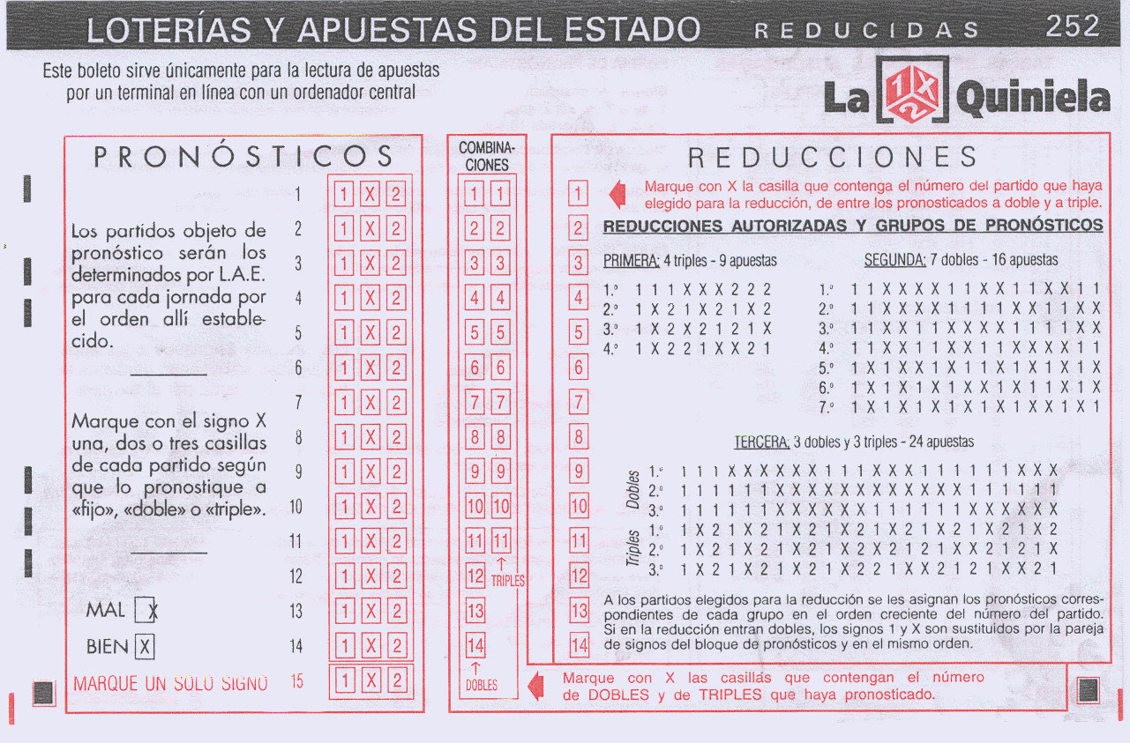Como hemos visto en las respuestas de los ejercicios el número de apuestas que surgen con métodos directos múltiples es muy alto y, además, ocurre que un buen número de columnas tienen resultados muy poco probables (o que darían pocos beneficios) columnas con muchos "1", con muchas "X" o muchos "2". Ante estas formas de apostar surgen otras dos que sólo utilizan algunas columnas de éstas.
Figura 9. Anverso del boleto para hacer pronósticos múltiples reducidos.

Reducciones al 13: Existen tres combinaciones de signos permitidos por la ONLAE que derivan de tres métodos múltiples directos:
Reducción 1ª, de 4 triples (81 apuestas) a 9.
Reducción 2ª, de 7 dobles (128 apuestas) a 16.
Reducción 3ª, de 3 dobles y 3 triples (216 apuestas) a 24.
Estas combinaciones figuran en el anverso de todos los boletos de esta modalidad de apuesta, como se refleja en la figura 9.
Las tres reducciones permitidas figuran en todos los boletos emitidos para apostar de esta forma. Esto es así porque se podrían hacer otras reducciones de las consignadas en los boletos. El apostante sólo puede elegir combinaciones de esas tres modalidades, salvo que las desarrolle él mismo y rellene columna a columna, de forma directa, hasta completar la totalidad de apuestas desarrolladas.
Tarea 46. Un apostante se entera de que si no hubiese hecho las reducciones de una quiniela de 4 triples hubiera tenido 14 aciertos, pero hizo una quiniela “reducida al 13”. ¿Qué posibilidades tenía de haber acertado 14?
Tarea 47. Al comprobar el número de aciertos, un apostante se entera de que si no hubiese hecho las reducciones de una quiniela de 7 dobles hubiera tenido 14 aciertos, pero hizo una quiniela “reducida al 13”. ¿Qué posibilidades tenía de haber acertado 14?
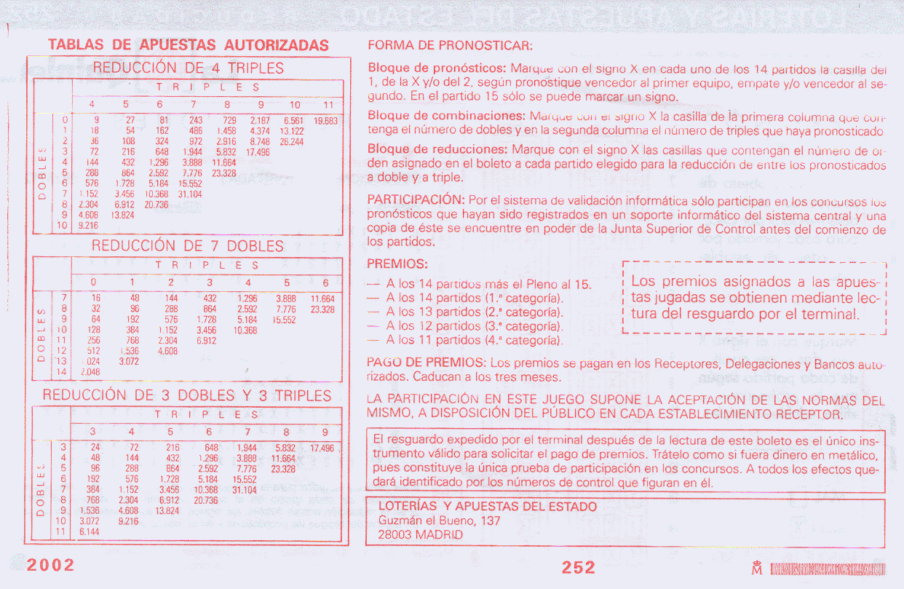
Figura 10. Reverso del boleto para hacer pronósticos múltiples reducidos.

Tarea 48. Un apostante se entera de que si no hubiese hecho las reducciones de una quiniela de 3 dobles y 3 triples hubiera tenido14 aciertos, pero hizo una quiniela “reducida al 13”.¿Qué posibilidades tiene de haber acertado 14?
Tarea 49. Un apostante ha hecho una quiniela reducida al 13, partiendo de una de 4 triples y ha acertado los 14 pronósticos. ¿Cuántas columnas tiene con 13 aciertos? ¿Cuántas con 12? ¿Cuántas con 11?
Tarea 50. Un apostante ha hecho una quiniela reducida al 13, partiendo de una de 7 dobles y ha acertado 13 pronósticos. ¿Es lo mismo que el fallo se haya producido en una casilla con pronóstico doble que en uno sencillo? ¿Cuántas columnas tiene con 12 aciertos? ¿Cuántas con 11?
Tarea 51. Un apostante ha hecho una quiniela reducida al 13, partiendo de una de 3 dobles y 3 triples y ha acertado 12 pronósticos. ¿Es lo mismo que el fallo se haya producido en una casilla con pronóstico triple que en uno doble o sencillo? ¿Cuántas columnas tiene con 11 aciertos?
Tareas abiertas. El reverso de los boletos de apuestas múltiples reducidas es una fuente de datos sobre los que se pueden proponer multitud de tareas. Escribir un par de ellas.

Métodos condicionados
Es la forma más compleja de pronosticar: en primer lugar, en la columna de pronósticos, figura 11, se debe aplicar el método múltiple directo tachando uno, dos o los tres símbolos de los partidos; en el bloque de combinaciones se tachará el número de apuestas dobles y triples; en tercer lugar, en el bloque de partidos en el sistema, se tacharán los números de orden de los partidos que se van a someter a condición; finalmente, en el bloque de condiciones se tachará el número de variantes, el de "X" y el de "2" que fijan la condición.
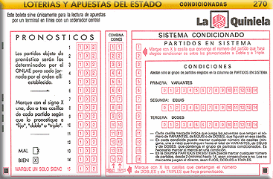Cuando se pronostica por este método no es fácil determinar el número de apuestas (columnas) que se han rellenado. A título de ejemplo, se van a exponer unos cuantos casos, que son unos de los más sencillos que se pueden presentar.
Figura 11. Anverso de un boleto de Apuestas Condicionadas.
a). Supongamos un boleto que tiene 10 dobles, todos con los signos "1-X". Se someten los 10 dobles al sistema imponiendo la condición de que haya 7, 8 ó 9 empates.
Con el método directo saldrían 2¹⁰=1024 apuestas
Con el método reducido sometido a estas condiciones:
- Con siete empates salen P₁₀^{7,3}=120.
- Con ocho empates salen P₁₀^{8,2}=45.
- Con nueve empates salen P₁₀^{9,1}=10.
En total salen 175 apuestas, todas las columnas que en el método múltiple directo tienen siete "X", ocho "X" y nueve "X".

Tarea 52. Pensemos en poner condiciones de este tipo a dos boletos: uno que sólo tenga dobles con los símbolos "X-2" y otro con "1-2". Describir justificadamente cómo estarían formadas las apuestas.
b). Suponiendo que un boleto tiene 10 dobles, los seis primeros con los signos "1-X", y los cuatro últimos con "1-2", y que los 10 dobles se someten al sistema de apuestas condicionadas, imponiendo que haya 7 variantes, estas siete variantes se pueden producir porque haya: seis "X" y un "2", cinco "X" y dos "2", cuatro "X" y tres "2" ó, finalmente" tres "X" y cuatro "2".
- Con seis "x" y un "2" salen P₆^{6,0}·P₄^{3,1}=4.
- Con cinco "x" y dos "2" salen P₆^{5,1}·P₄^{2,2}=36.
- Con cuatro "x" y tres "2" salen P₆^{4,2}·P₄^{1,3}=60.
- Con tres "x" y cuatro "2" salen P₆^{3,3}·P₄^{0,4}=20.
En total salen 120 apuestas, todas las columnas que en el método múltiple directo tienen siete variantes.

Tarea 53. Pensemos en imponer la condición de 8 variantes a un boleto con 5 dobles "1-X" y 5 dobles "1-2". Describir justificadamente cómo estarían formadas las apuestas.
c). Suponiendo que un boleto tiene 10 dobles, los seis primeros con los signos "1-X", y los cuatro últimos con "X-2" y que se someten los 10 al sistema imponiendo que haya 7 variantes.
Como en el ejemplo anterior estas 7 variantes se pueden producir porque haya: seis "x" y un "2", cinco "X" y dos "2", cuatro "X" y tres "2" ó, finalmente" tres "X" y cuatro "2". Sin embargo, el proceso, ahora, es más complicado.
- Con seis "X" y un "2": el "2" se puede elegir de cuatro formas diferentes, P₄^{3,1} y ya hay tres "X" procedentes de los otros tres pronósticos "X-2", luego sólo pueden aparecer otras tres "X" de los seis primeros pronósticos. En total salen P₆^{3,3}·P₄^{3,1}=80.
- Con cinco "X" y dos "2": el "2" se puede elegir de P₄^{2,2} formas y ya hay dos "X" procedentes de los pronósticos a "X-2", por lo tanto sólo pueden aparecer otras tres "X" de los seis primeros pronósticos. En total salen P₆^{3,3}·P₄^{2,2}=120.
- Con cuatro "X" y tres "2" salen: P₄^{3,1} del segundo bloque y P₆^{3,3} del primero. En total P₆^{3,3}·P₄^{3,1}=80.
- Con tres "X" y cuatro "2" salen P₆^{3,3}·P₄^{4,0}=20.
En total salen 300 apuestas, todas las columnas que en el método múltiple directo tienen siete variantes.
Tarea 54. Explicar de forma razonada los resultados precedentes.
d). Un boleto con 10 triples sometido a la condición de 7, 8 y 9 variantes con la condición de que al menos tenga siete "X".
- 7 Variantes: Sólo puede tener siete "X": P₁₀^{7,3}=120.
- 8 variantes: Se presentan dos casos:
  - Ocho "X": P₁₀^{8,2}=45.
  - Siete "X" y un "2": P₁₀^{7,1,2}=360.
- 9 variantes: Se presentan tres casos:
  - Nueve "X": P₁₀^{9,1}=10.
  - Ocho "X" y un "2": P₁₀^{8,1,1}=90.
  - Siete "X" y dos "2": P₁₀^{7,2,1}=360.
En total salen 985 apuestas, todas las columnas que en el método múltiple directo tienen siete, ocho ó nueve variantes y de ellos, por lo menos, siete son "X".
Tarea 55. Explicar de forma razonada los resultados precedentes.
e). Un boleto con 5 triples y cinco dobles con pronósticos "1-X" sometido a la condición de 7, 8 y 9 variantes con la condición de que al menos tenga siete "X".
- 7 Variantes: Sólo puede tener siete "X": P₁₀^{7,3}=120.
- 8 variantes: Se presentan dos casos:
        - Ocho "X": P₁₀^{8,2}=45.
        - Siete "X" y un "2": P₅^{1,4} P₉^{7,2}=180.
- 9 variantes: Se presentan tres casos:
  - Nueve "X": P₁₀^{9,1}=10.
  - Ocho "X" y un "2": P₅^{1,4} P₉^{8,1}=45.
  - Siete "X" y dos "2": P₅^{2,3} P₈^{7,2}=80.
En total salen 480 apuestas, todas las columnas que en el método múltiple directo tienen siete, ocho ó nueve variantes y de ellos, por lo menos, siete son "X".
Tarea 56. Explicar de forma razonada los resultados precedentes.
f). Un boleto con 5 triples y cinco dobles con pronósticos "X-2" sometido a la condición de 7, 8 y 9 variantes con la condición de que al menos tenga siete "X".
- 7 Variantes: Se tienen que elegir las cinco "X" de las apuestas dobles , de una sola forma, y 2 de las 5 triples: P₅^{2,3}=10.
- 8 variantes: Se presentan dos casos:
        - Ocho "X": P₅^{3,2}=10.
        - Siete "X" y un "2": Se presentan dos casos:
- Se elige el "2" en el bloque de triples y las "X" se deben elegir así: 5 del bloque de dobles y 2 del bloque de triples: P₅^{2,2,1}=15.
- Se elige el "2" en el bloque de dobles y las "X" se deben elegir así: 4 del bloque de dobles y 2 del de triples: P₅^{1,4}·P₅^{2,3}=50.
- 9 variantes: Se presentan tres casos:
  - Nueve "X": P₅^{4,1}=5.
  - Ocho "X" y un "2": Dos nuevos casos:
- El "2" del primer bloque: P₅^{1,1,3}=10.
- El "2" del segundo bloque: P₅^{1,4}·P₅^{4,1}=50.
- Siete "X" y dos "2": Hay otros tres casos:
- Los dos "2" del primer bloque: P₅^{2,2,1}=10.
- Un "2" del priemer bloque y otro del segundo: P₅^{1,3,1}·P₅^{4,1}=100.
- Los dos "2" del segundo bloque: P₅^{1,4}·P₅^{2,3}=50.
En total salen 310 apuestas, todas las columnas que en el método múltiple directo tienen siete, ocho ó nueve variantes y de ellos, por lo menos, siete son "X".
Tarea 57. Explicar de forma razonada los resultados precedentes.
Como puede apreciarse los procedimientos no son sencillos y se van complicando bastante. Sin embargo, el apostante sólo necesita saber el número de apuestas que contiene su boleto, para pagarlo, y tener la seguridad de que si sale el número de "X" y de "2" que ha marcado en la condición, en lo partidos correspondientes, su boleto será premiado. Sin embargo, las matemáticas que están implícitas son las que dan verdadero significado al contenido del reverso del boleto, que se reproduce en la figura 12, y que es una magnífica fuente de datos para proponer tareas para los alumnos. A partir de estos datos se pueden proponer infinidad de tareas con los datos que aportan los documentos de estos boletos y los documentos que edita 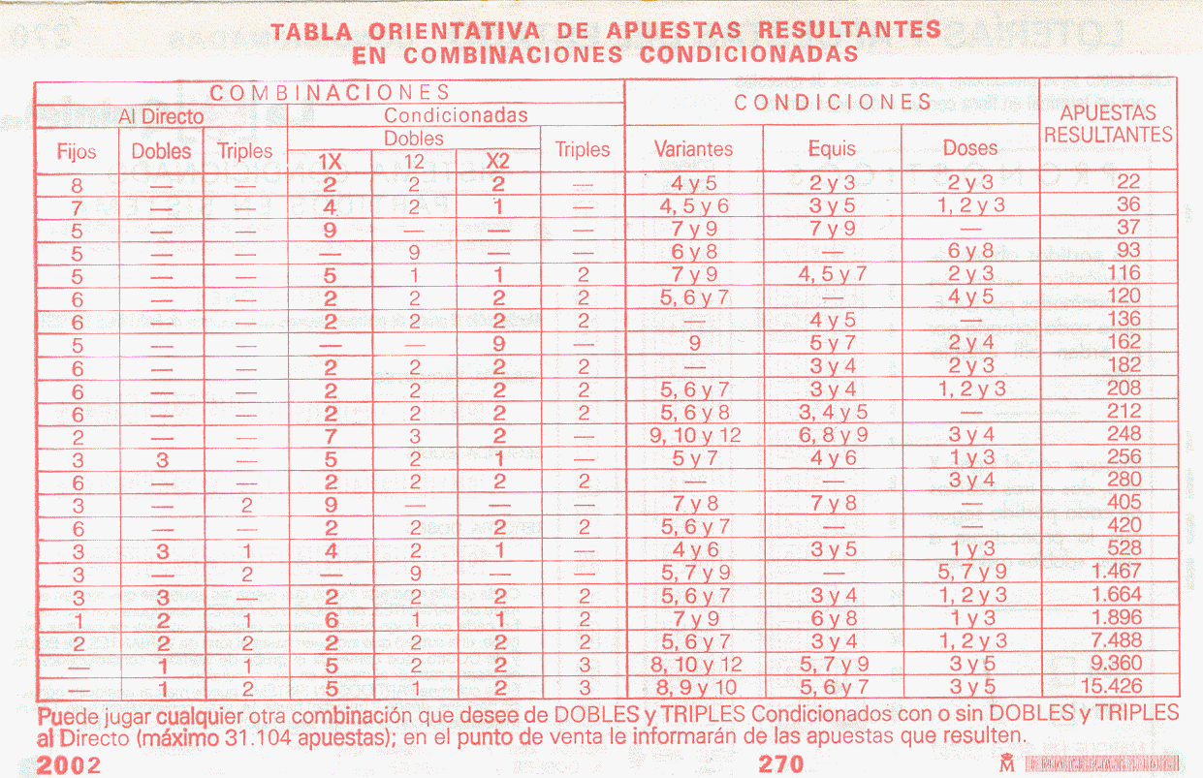la ONLAE y que distribuye gratuitamente en las administraciones de apuestas.
Figura 12. Reverso de los boletos de “Quinielas Condicionadas”. Combinaciones y condiciones.

Tarea 58. Proponer la redacción de unas cuantas tareas.

